

Факультет

Программной инженерии и компьютерной техники

Лабораторная работа №5

Программирование

Вариант 311769

Студент

**Буторин Валерий Антонович**

Группа Р3131

Преподаватель

**Усков Иван Владимирович**

г. Санкт-Петербург

2021год

2 семестр

**Задание**

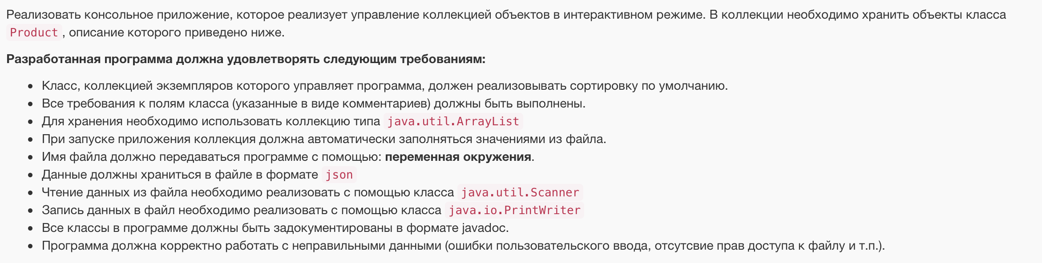

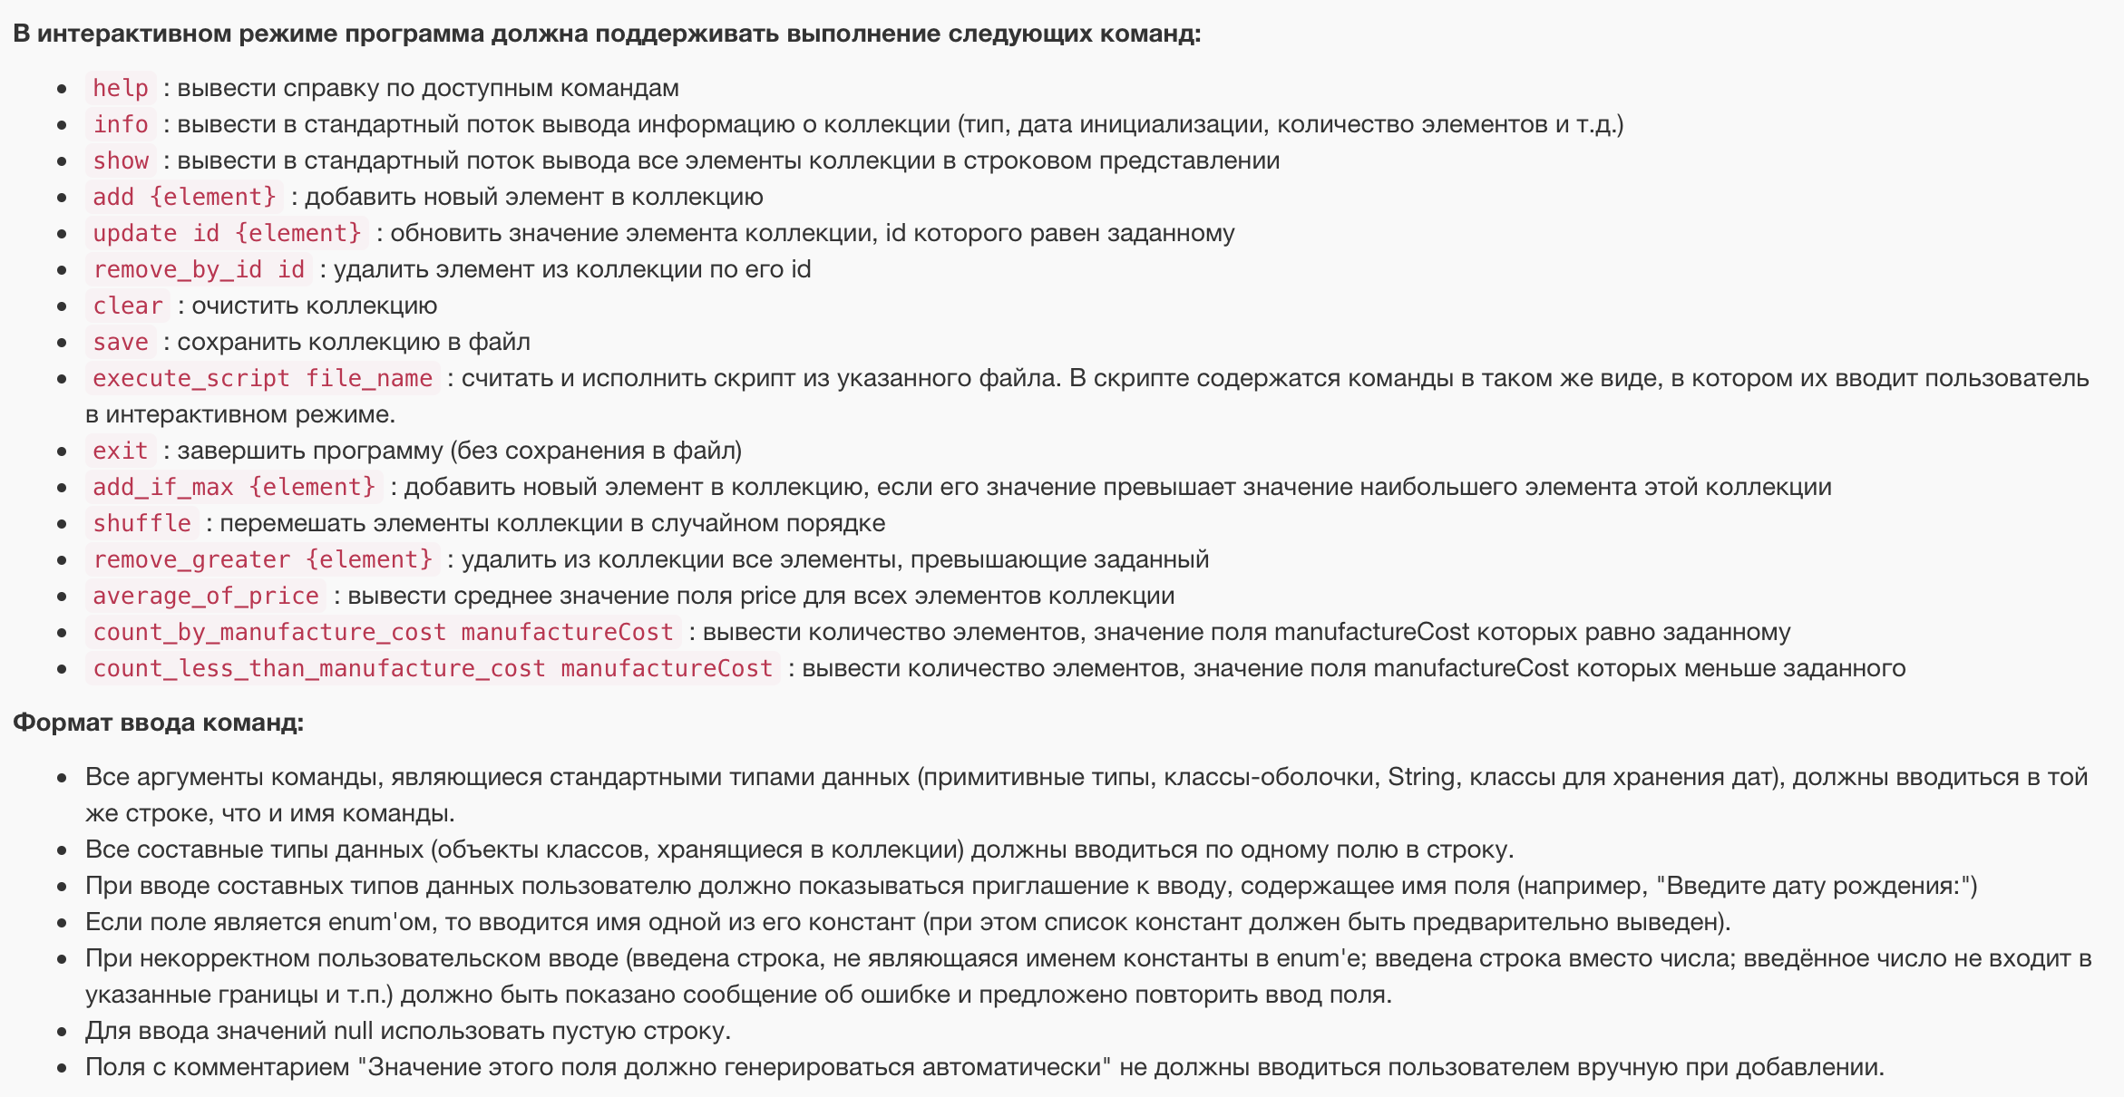

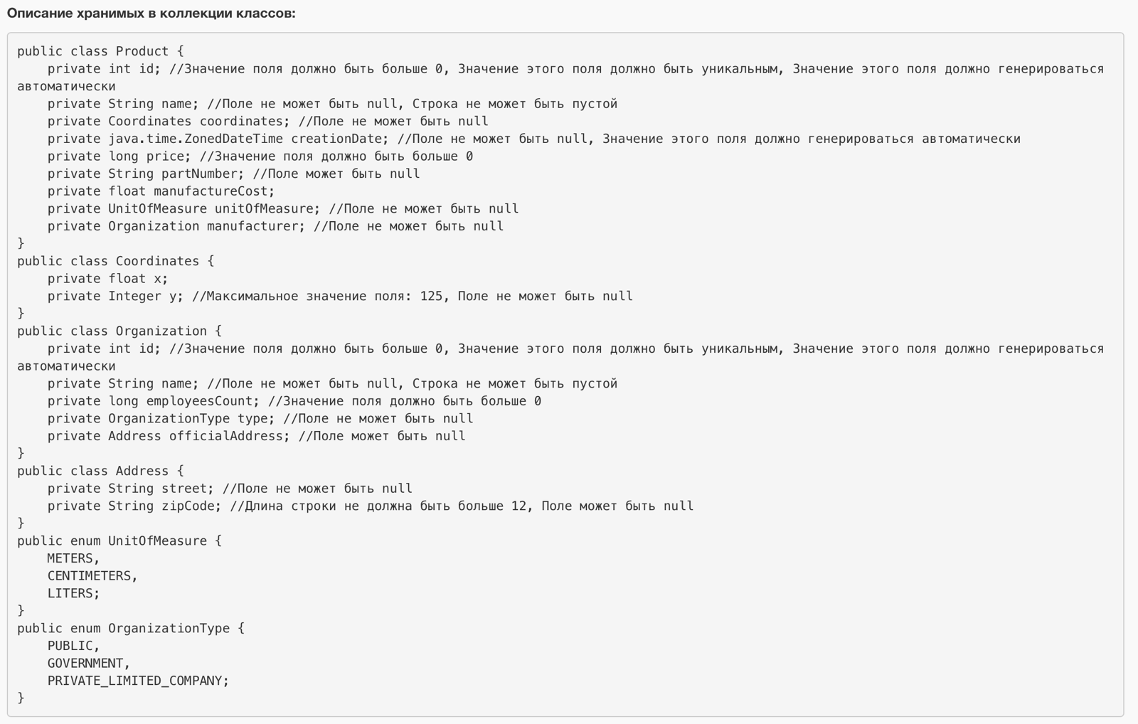

**Код**



https://github.com/dokerplp/Lab5

http://bit.ly/3l0Nv6h

**UML**



https://github.com/dokerplp/Lab5/blob/

master/Files/UML.png

http://bit.ly/3vb7kNg

**Вывод**

В ходе выполнения лабораторной работы я познакомился с коллекциями, обобщенным программированием, спроектировал шаблон “Команда” и научился комментировать код в формате javadoc.